**ESCUELA SUPERIOR POLITECNICA DEL LITORAL**



Documentación Sitio web

**Campher Gluten Free**



Integrantes

Cantos Valverde Verónica

Quishpe Mera Andrea

Salazar Agurto Geovanny

Docente

Xavier Benigno Veloz Zavala

Fecha de entrega

27/06/2014

**Índice**

Definiciones primordiales……………………………………………………. 2

Estructura sitio web……………………..…………………………………….. 4

Esquemas Wireframes…………..…………………………………………….. 5

Referencias..…………………………………………………………………….. 10

**Definir el tema**

Objeto

El sitio web va a estar direccionado al público ecuatoriano con deficiencias en el organismo para el gluten, además de una comida rica y nutritiva.

Propósito

Con el propósito de obtener una audiencia objetiva cada vez más y más consolidada sin olvidar el target de la empresa Campher Gluten free.

Fines del sistema de información o Sitio web

Hoy en día la comida que digerimos está llena de gluten sobre todo la del desayuno. El gluten, está presente en muchos tipos de cereales, es una glicoproteína. En resumen, actúa como elemento aglutinante, es el cemento que une los diversos ingredientes en panadería y pastelería, responsable de la consistencia elástica de las masas.

Cuando una persona no es apta para comer gluten (Celiaquía) ingiere este componente en su alimentación, se produce una inflamación y atrofia las vellosidades intestinales, unas pequeñas estructuras que recubren la mucosa del interior del intestino delgado. La atrofia es lenta pero llega a ser prácticamente total, e impide que el organismo absorba nutrientes muy importantes.

Es por eso que la finalidad de nuestra página web es de informarle de cómo puede nutrirse mejor sin gluten. Como empresa elaboramos alimentos no derivados del gluten como repostería antialergénica y natural con fines de lucro.

Público objetivo

Nuestro target principal va a hacer a las personas preocupadas por el bienestar de sus familias, sin olvidar el target general ambicioso de todo el público ecuatoriano

Análisis de competencias

Según un análisis previo, se determinó que tiene las siguientes competencias

* Dieta Scarsdale A Domicilio Guayaquil
* Zona Light
* Pomodoro - Dietas Express
* Dieta Lecaro

Dieta Scarsdale Guayaquil

Empresaria Maira Rodríguez de Ochoa. Tecnóloga en Publicidad y Marketing, y su en esta empresa es la actividad de la distribución de alimentos light.

Desde el año 1992, se dedica a distribuir las dietas médicas scarsdale, almuerzo light, sopa milagrosa, dietas de mantenimiento, dietas para deportistas, dietas personalizadas. El servicio es enfocado solo para Guayaquil.

http://www.dietasadomicilio.org/index.php/site-map

Zona Light

Planes nutricionales y Productos artesanales

Esta empresa está dirigida hacia una alimentación aplicada para personas, deportistas, entrenadores, competidores que necesitan alimentarse con porciones grandes de proteína, para incrementar su masa muscular.

http://www.zona-light.com/

Pomodoro-Dietas Express

Dietas Express, es un servicio de dietas a domicilio u oficina en la ciudad de Guayaquil.

Se entrega comida light a domicilio de lunes a viernes, bajo en calorías, sano y nutritivo, utilizando alimentos naturales y frescos para ayudar a nuestros clientes a bajar de peso y llevar una alimentación más saludable.

http://www.pomodorodelivery.com/

Dieta Lecaro

Como competencia indirecta Dieta Lecaro es una empresa con experiencia en la prevención, diagnóstico, tratamiento de enfermedades metabólicas y cardiovasculares. Pioneros en la elaboración de dietas médicas personalizadas y de haber introducido nuevos conceptos dentro de la nutrición dietética.

El target a que se direcciona esta empresa es al público de Guayaquil.

http://lecaro.ec/

**Estructura Sitio Web**

Pensamos en elaborar una estructura mixta para que el usuario tenga la libertad de navegar por todo el sitio web sin la necesidad de seguir un patrón de seguimiento formal. Se estipulan un número de 4 páginas momentáneamente.

Las imágenes

En lo que respecta las imágenes del sitio, se debe usar fotos tomadas por la misma empresa. Campher Gluten Free tiene un espacio de red social en el cual aloja imágenes del cual se pueden compartir con el sitio y viceversa.

Como por ejemplo:



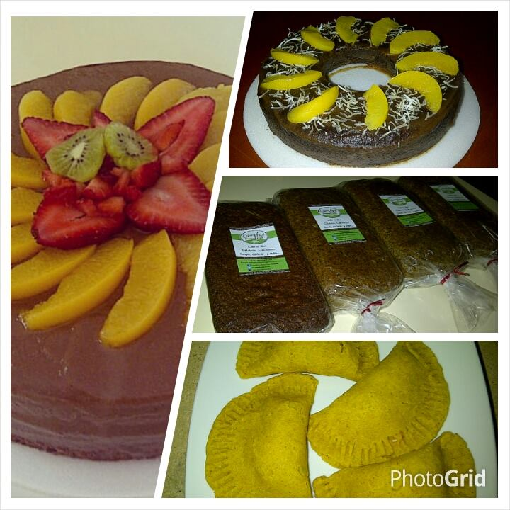 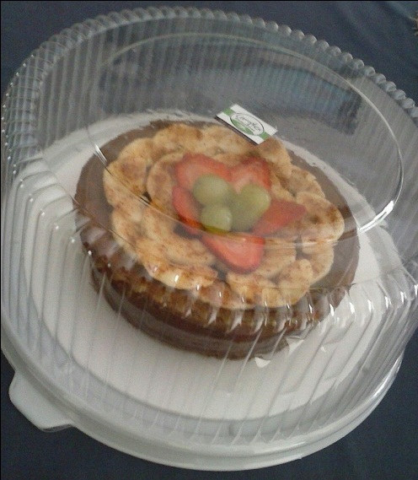

Más fotos en:

https://www.facebook.com/Campherglutenfree?fref=photo

**Esquemas Wireframes**

* Diseño de interfaz
* Diseño de navegación
* Diseño de información

Diseño de interfaz

Carpeta mi sitio Campher

Carpeta imagenes

Carpeta pagina

Archivo index

Archivos:

* Index
* indexcontent
* productos
* productoscontent
* contactenos
* contactenoscontent
* recetas
* recetascontent
* pedidos
* pedidoscontent
* tips
* tipscontent

Archivos de imágenes en general

Diseño de navegación

Página inicio o index.

ENLACES PRINCIPALES

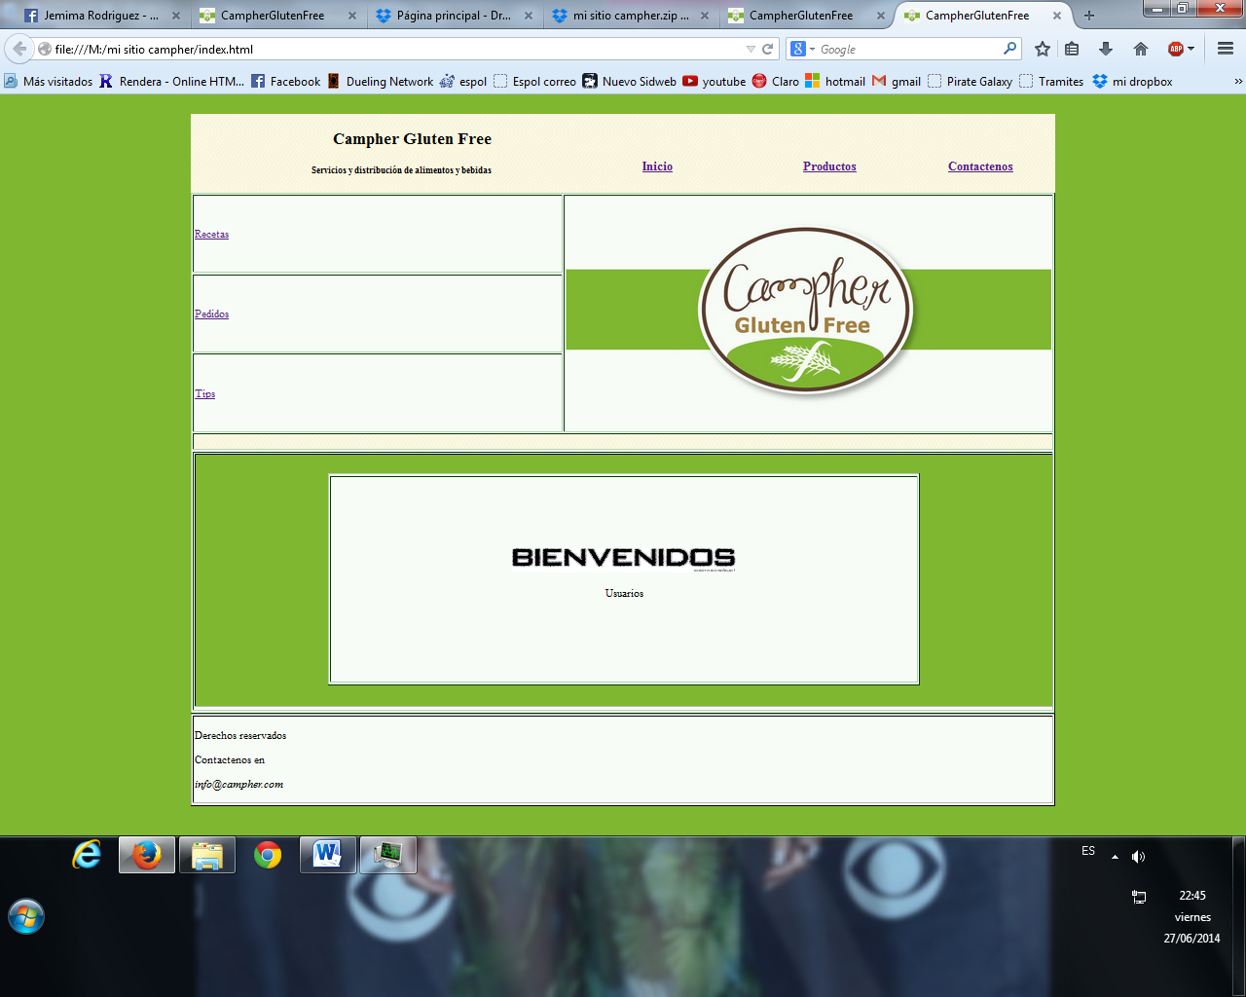

INFORMACIÓN DE PIE DE PÁGINA

ENLACES SECUNDARIOS

FRAME DE CONTENIDO

LOGO

NOMBRE

EMPRESA

En el encabezado irán los enlaces principales como inicio, productos y contáctenos

Siguiendo por el margen izquierdo (enlaces secundarios) recetas, pedidos y tips al margen derecho exclusivo para el logo de la empresa (Campher).

Después esta un frame exclusivo para los contenidos de (inicio, productos contactenos, recetas, pedidos y tips)

El pie de página será para información concerniente a email de contactos, servicio técnico, blogs enlaces externos, redes sociales externas, etc.

Diseño de Información

1. Index



La página de inicio de Campher Gluten Free.

1. Productos

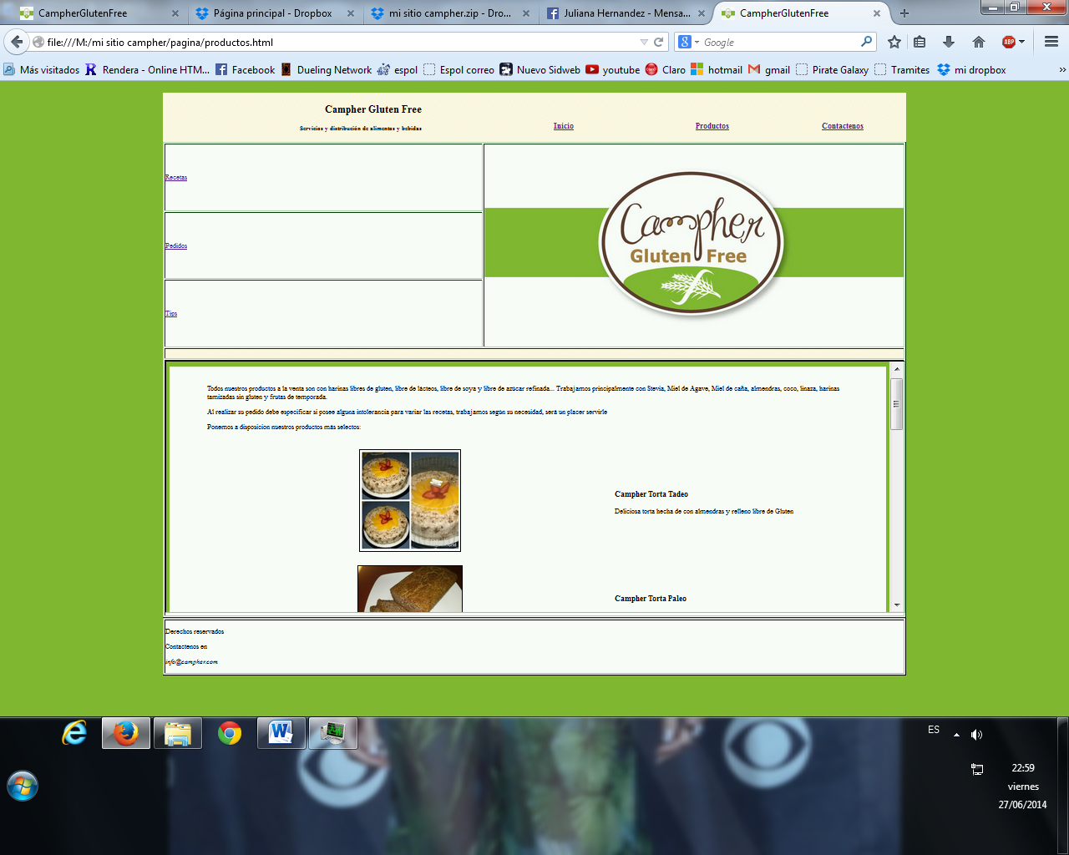

Queremos brindarles Repostería sin Gluten (Trigo, Avena, Cebada, Centeno), sin lácteos (Leche y sus derivados), sin azúcar, sin soya.

Nuestra lista de productos es: Panes de molde y bolillos de almendras, quinua y chocolate

1. Contáctenos

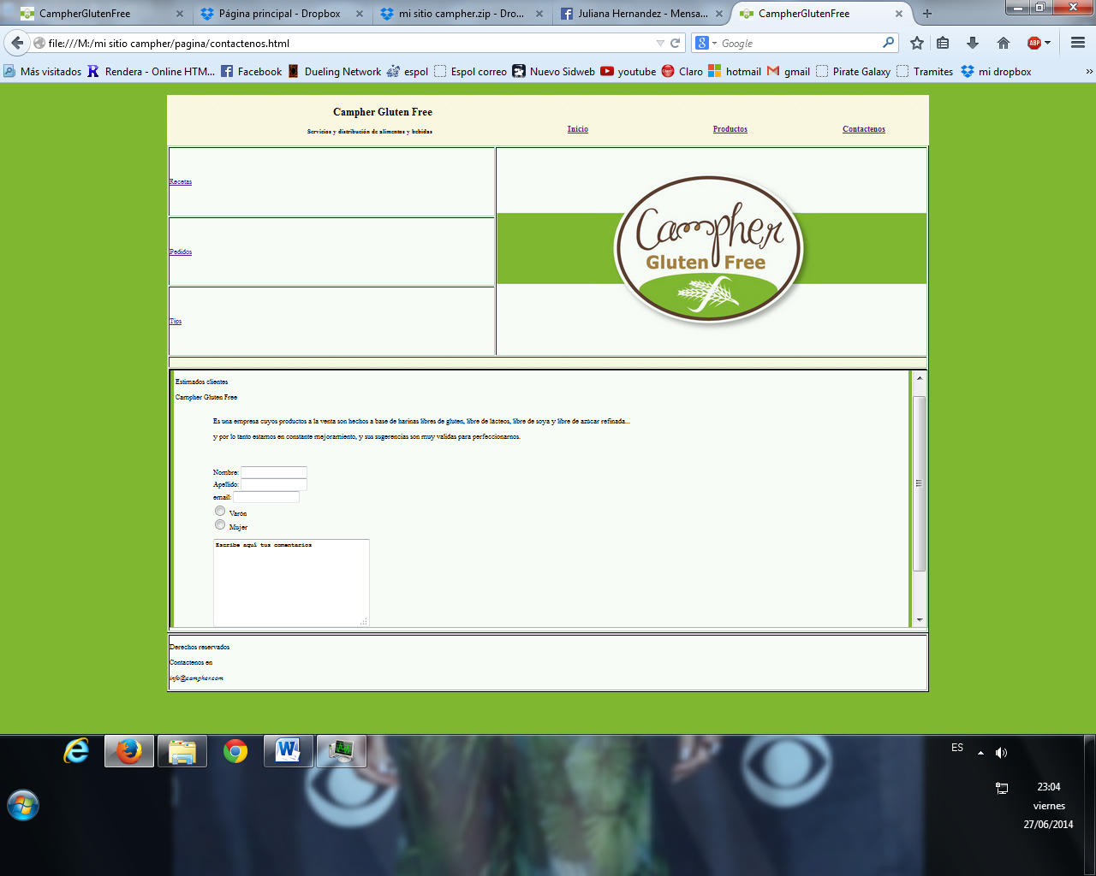

Elaboramos un formulario, para que nuestros clientes expresen sus inquietudes y sugerencias hacia nuestra empresa.

1. Recetas

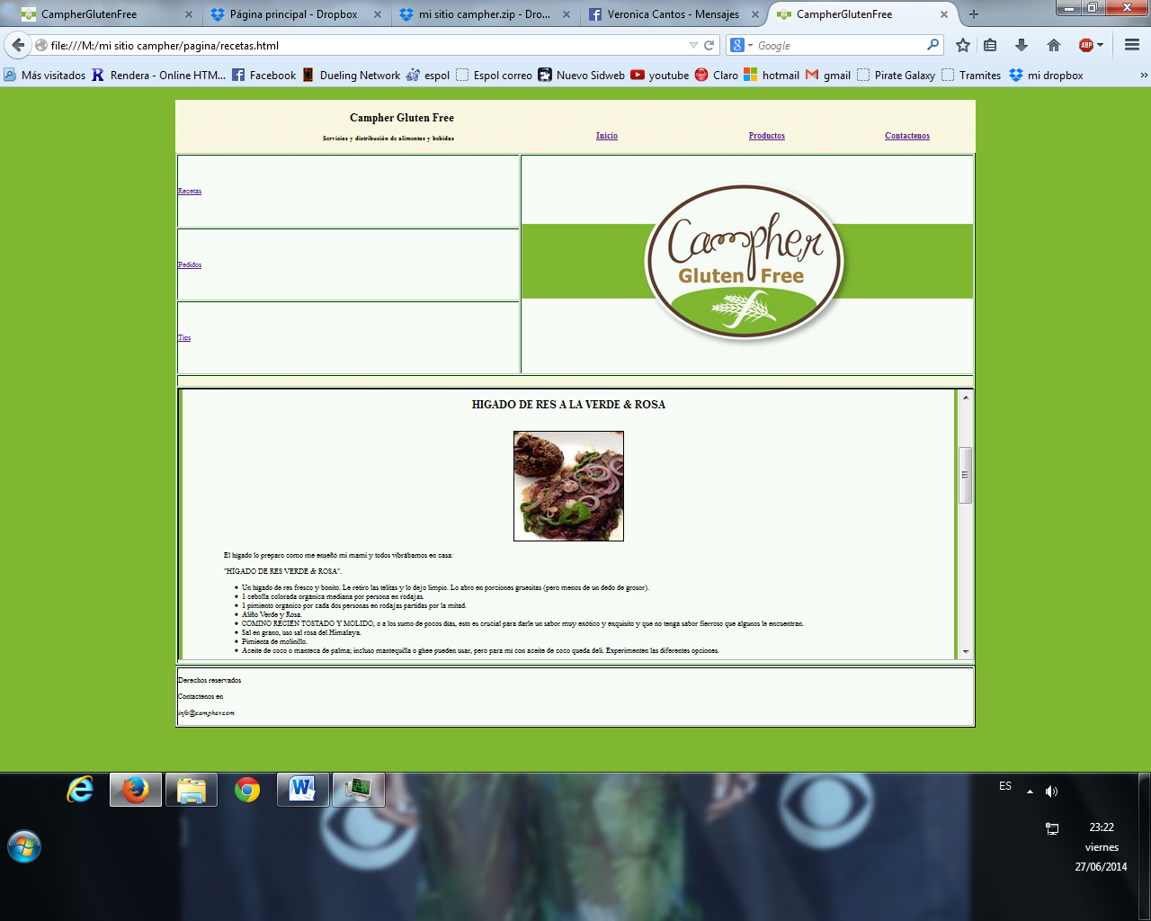

Se publicarán recetas utilizando los productos libres de gluten. Explicándolos paso a paso.

1. Pedidos

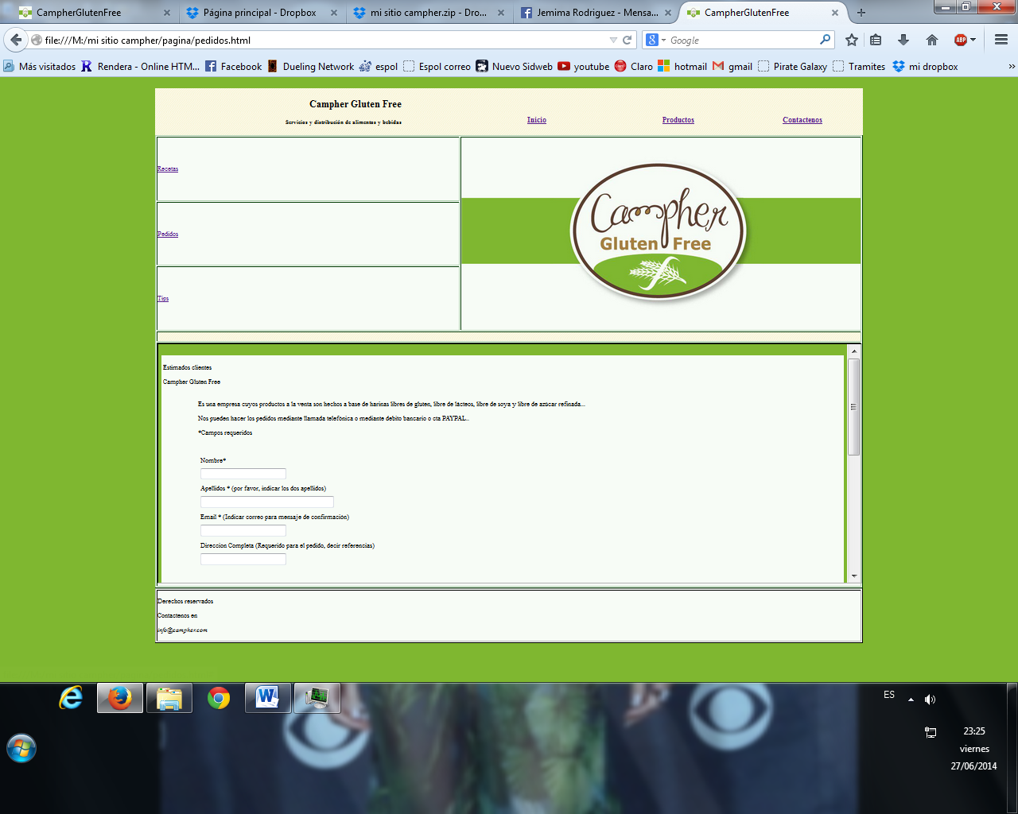

En el enlace productos llenaran el formulario con el pedido y el pago que van a realizar.

1. Tips

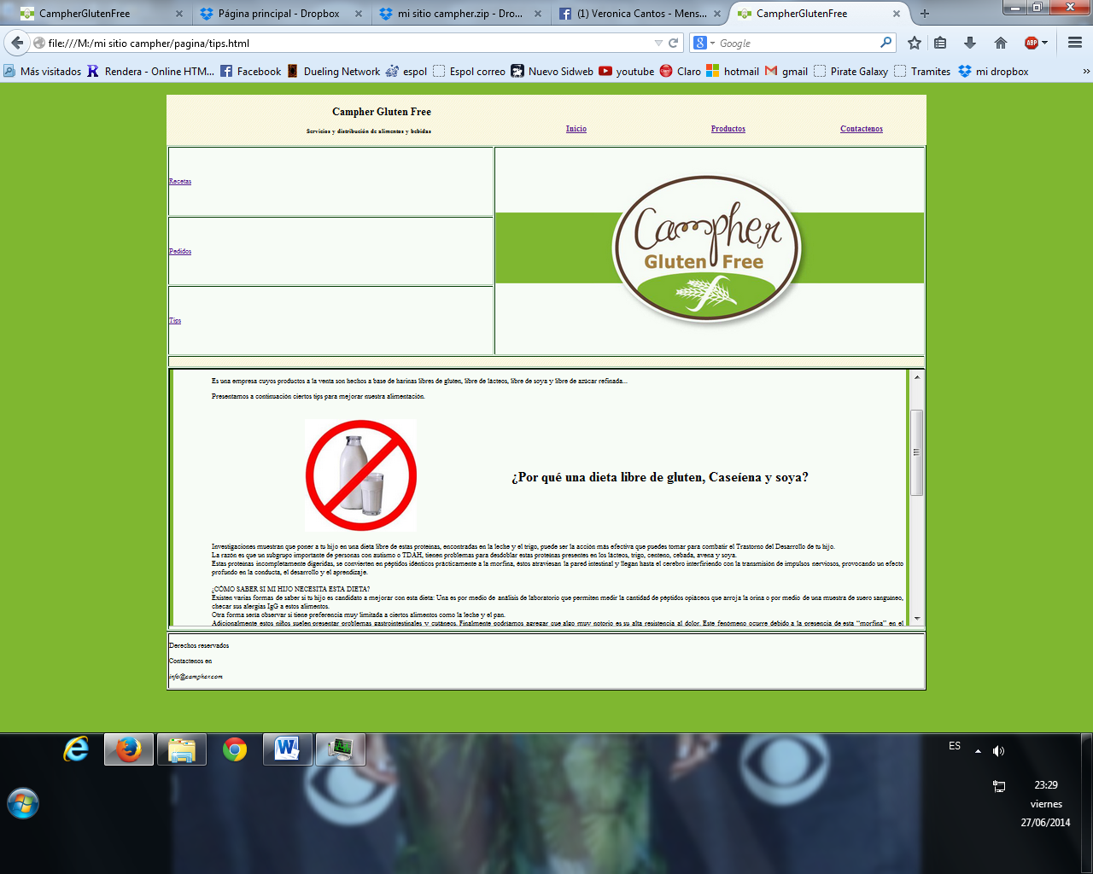

Pondremos consejos de cómo preparar deliciosas recetas eficazmente y libres de gluten.

**Referencias**

https://www.facebook.com/Campherglutenfree?ref=ts&fref=ts

http://www.dietasadomicilio.org/index.php/site-map

http://www.zona-light.com/

http://www.pomodorodelivery.com/

http://lecaro.ec/